24岁
求职意向：五百丁市场专员
广东省广州市
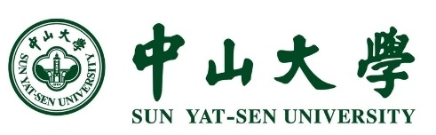
13500135000
service@500d.me 
实践经历
2009.3一2011.6 五百丁大学职业发展社 社长
- 负责社团组织建设，社团机构的管理，协调各部门工作;
- 组织策划社团的成立大会、竞选会、团队培训、招新等运维活动;

2010.7一2010.9 一百丁科技集团 市场部实习生
- 协助筹备“不可思议”大型市场推广广州站系列活动；
- 作为品牌大使向观众、来宾和媒体推广一百丁集团旗下的品牌；
- 联络各家媒体如南方都市晚报、广州日报，G4频道对本次活动进行报道；

2012.9-2013.6 华润置地有限公司营销管理部 实习生
- 协助项目主策划的策划工作，梳理文案，制作报表，处理日常办公事务。
- 独立完成历时14天，200名人员安排，预算34万的商业房交会行销活动
策划案

教育背景
2008.9-2012.7 五百丁科技大学 市场营销（本科）

自我评价
- 本人是市场营销专业毕业生，有丰富的营销知识体系做基础
- 对于市场营销方面的前沿和动向有一定的了解，善于分析和吸取经验
- 熟悉网络推广，尤其是社会化媒体方面，有独到的见解和经验
- 个性开朗，容易相处，团队荣誉感强

所获证书
- CET-6，优秀的听说写能力
- 计算机二级，熟悉计算机各项操作
- 高级营销员，国家职业资格四级

五百丁

